LINUX PROCESS ANALYSIS – FIFO
  - Cel projektu
Celem projektu jest pokazanie, w jaki sposób analiza procesów w systemie Linux może pomóc w wykrywaniu podejrzanej aktywności, takiej jak prowizoryczne powłoki (interactive shells) tworzone z użyciem nazwanych potoków FIFO.
Projekt skupia się na identyfikacji anomalii:
- procesów działających bez przypisanego TTY,
- długotrwałych procesów oczekujących na dane,
- nietypowego użycia katalogu /tmp jako kanału komunikacji.
Analiza procesów jest jednym z podstawowych kroków podczas triage incydentu na systemach Linux, dlatego umiejętność rozpoznawania takich zachowań jest kluczowa z perspektywy analityka SOC.
W tym projekcie zwracam uwagę na:
- procesy bez TTY (`TTY = ?` w ps),
- powłoki uruchomione bez interakcji użytkownika,
- wykorzystanie FIFO jako mechanizmu IPC,
- różnice między legalnym zdalnym dostępem (SSH) a prowizorycznymi powłokami.
Takie obserwacje mogą wskazywać na:
- kompromitację systemu,
- obecność backdoora,
- utrzymanie dostępu przez atakującego.
P
  - Analiza procesów - ps -eFH
Informacje o procesach można wyświetlić za pomocą wielu narzędzi. W tym projekcie skupiam się na poleceniu: ps.
W Linux Process Analysis room, komenda ta, użyta z opcjami: -eFH:
- wybiera wszystkie procesy (-e),
- prezentują je w rozszerzonym formacie (-F),
- pokazują hierarchię procesów (-H)

Przykładowe drzewo procesów pochodzi z ćwiczenia Linux Process Analysis (źródło: TryHackMe) i przedstawia zainfekowany system.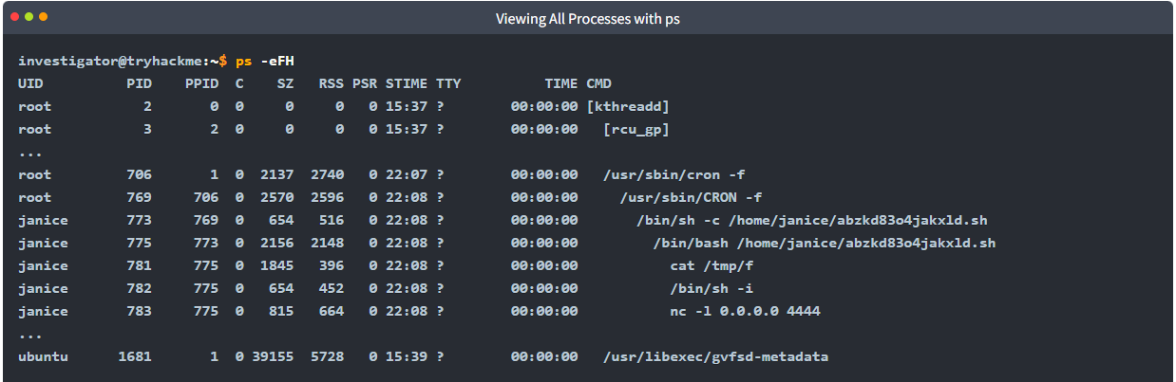
System zawiera zaplanowane zadanie cron, które uruchamia skrypt użytkownika, tworzący bind shell oparty o netcat oraz nazwany potok FIFO w katalogu /tmp. Mechanizm ten umożliwia zdalny, interaktywny dostęp do powłoki systemowej.
  - Zachowanie procesu cat i FIFO
Polecenie cat dla zwykłego pliku:
- czyta CAŁY plik,
- wypisuje jego zawartość
- kończy działanie (typowy cat).
Natomiast w analizowanym scenariuszu /tmp/f nie jest zwykłym plikiem, tylko nazwanym potokiem FIFO (kanał komunikacji). W takiej sytuacji cat :
- otwiera potok do odczytu,
- czeka aż ktoś coś wpisze do /tmp/f,
- pozostaje aktywny dopóki druga strona nie zamknie potoku.
Dane płyną w jednym kierunku i nie są zapisywane na dysku.
W wyjściu ps widać, że proces:
- działa długotrwale,
- nie ma przypisanego TTY,
- nie kończy się automatycznie.
Brak TTY nie jest sam w sobie dowodem złośliwej aktywności, jednak w połączeniu z innymi wskaźnikami może stanowić istotny sygnał ostrzegawczy. Gdyby cat czytał zwykły plik, proces zakończyłby się natychmiast i nie byłby widoczny w drzewie procesów.

  - Własny eksperyment
Aby lepiej zrozumieć mechanizm FIFO, odtworzyłam go samodzielnie w maszynie wirtualnej z systemem Linux.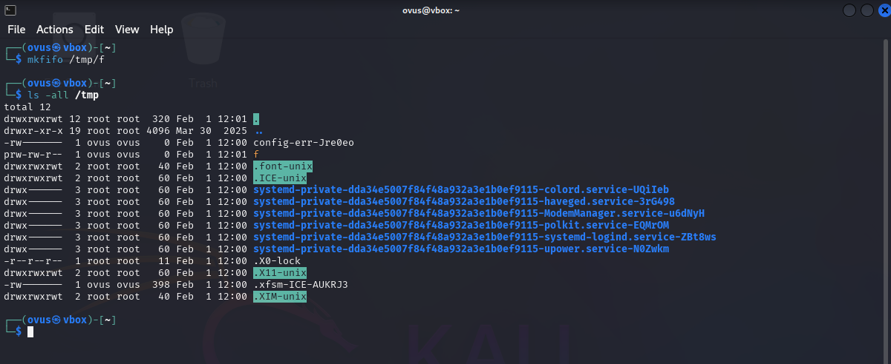
Utworzyłam nazwany potok FIFO za pomocą polecenia mkfifo. Taki plik można rozpoznać po literze p (pipe) na początku kolumny uprawnień w wyniku ls -l.
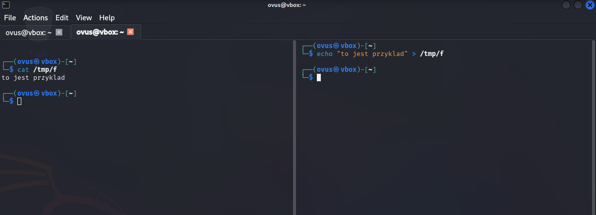
Prosta komunikacja
W jednym terminalu polecenie cat otwiera FIFO do odczytu i przechodzi w stan oczekiwania.
W drugim terminalu polecenie echo otwiera FIFO do zapisu i przesyła dane, które są natychmiast wyświetlane przez cat.
FIFO pełni rolę kanału komunikacyjnego między procesami i nie przechowuje danych. Po zamknięciu procesu zapisującego następuje EOF (end of communication), co kończy komunikację.

Interaktywny shell oparty o FIFO
W kolejnym kroku uruchomiłam interaktywny shell, którego standardowe wejście i wyjście zostały połączone z plikiem FIFO. Dzięki temu:
- w jednym terminalu możliwe jest wysyłanie poleceń przez FIFO,
- w drugim terminalu ich wynik jest odbierany i wyświetlany przez cat.
Przykład ten ilustruje mechanizm komunikacji wykorzystywany w bind i reverse shellach, jednak bez użycia połączenia sieciowego.
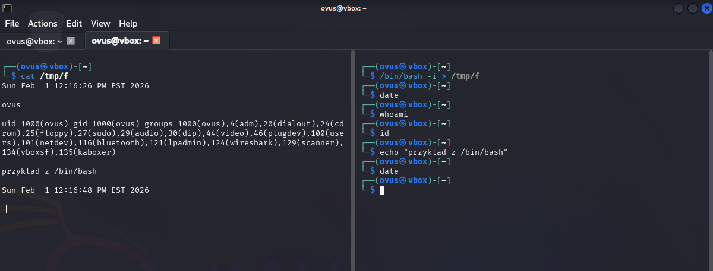

Podczas analizy zainfekowanego scenariusza można zaobserwować:
- proces `cat` działający długotrwale bez TTY,
- nazwany potok FIFO w katalogu `/tmp`,
- brak normalnej sesji użytkownika (pts),
- nietypową hierarchię procesów widoczną w `ps -eFH`.
Pojedynczy wskaźnik nie musi oznaczać ataku, jednak ich kombinacja powinna wzbudzić czujność analityka.
  - FIFO + netcat vs SSH
Mechanizm FIFO w połączeniu z netcat można porównać do protokołu SSH.
SSH jest legalnym, uwierzytelnionym i szyfrowanym mechanizmem zdalnego dostępu.
FIFO + netcat to prowizoryczne, niezabezpieczone rozwiązanie, często spotykane w prostych backdoorach. Oba mechanizmy służą do komunikacji, jednak ich kontekst bezpieczeństwa jest zupełnie inny.
  - Podsumowanie
Analiza procesów w systemie Linux pozwala nie tylko monitorować działające programy, ale również wykrywać nietypowe i potencjalnie złośliwe zachowania. W przedstawionym przykładzie użycie polecenia ps -eFH umożliwiło obserwację hierarchii procesów oraz identyfikację podejrzanych, długotrwale działających procesów bez przypisanego TTY, co jest charakterystyczne m.in. dla mechanizmów zdalnego dostępu do systemu.
Kluczowym elementem scenariusza był nazwany potok FIFO w katalogu /tmp, który w połączeniu z netcat umożliwiał utworzenie interaktywnej powłoki. Samodzielne odtworzenie tego mechanizmu w maszynie wirtualnej pozwoliło lepiej zrozumieć, w jaki sposób podstawowe mechanizmy systemu operacyjnego mogą być wykorzystywane zarówno w legalnych, jak i złośliwych celach.
Projekt podkreśla znaczenie analizy procesów w systemach oraz konieczność rozróżniania normalnej aktywności systemu od potencjalnych zagrożeń.

FIFO (First In, First Out), zwany też nazwanym potokiem, to jeden z najprostszych mechanizmów komunikacji między procesami (IPC) w systemach Unix/Linux. Działa podobnie do zwykłego potoku |, ale nie wymaga, aby procesy były uruchomione w jednej linii poleceń i istnieje jako obiekt w systemie plików.

